|  |  |
| --- | --- |
| HOJA DE EXAMEN | |
| Nombre | Elida Domínguez;Alex Montero |
| Cédula | 7-708-272; 8-920-1993 |
| Curso | Sistema de manufactura flexible |

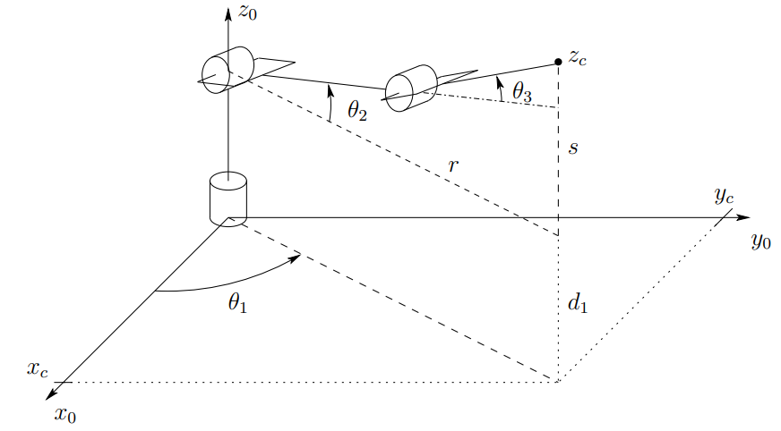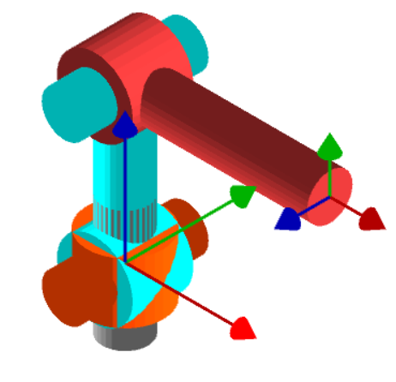

1. El robot de 3DOF ilustrado en las figuras anteriores, tiene una matriz que expresa la cinemática directa de la siguiente manera (30 puntos):

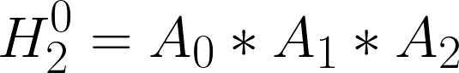

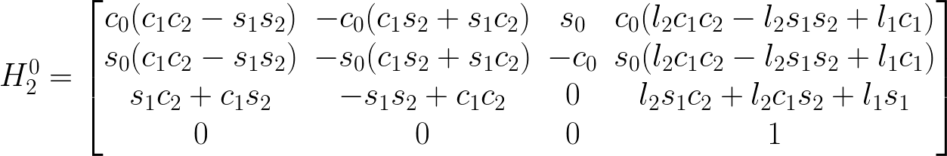

Haciendo uso del conocimiento de la cinemática del robot, obtener:

* 1. Cada una de las matrices necesarias para obtener la matriz final
  2. La matriz final presentada arriba haciendo uso de la multiplicación de matrices
  3. Si el link 1 tiene un largo de 630mm y el link 2 tiene un largo de 374mm, qué pose tendría el tcp del tool0 si hay una rotación de 45 en cada joint.

**Nota: Es necesario mostrar el paso a paso de la resolución usando las matrices. Puede usar el roboAnalyzer y/o Robotstudio como referencia pero las respuestas numéricas deben ser calculadas por usted.**

**Resp c:**

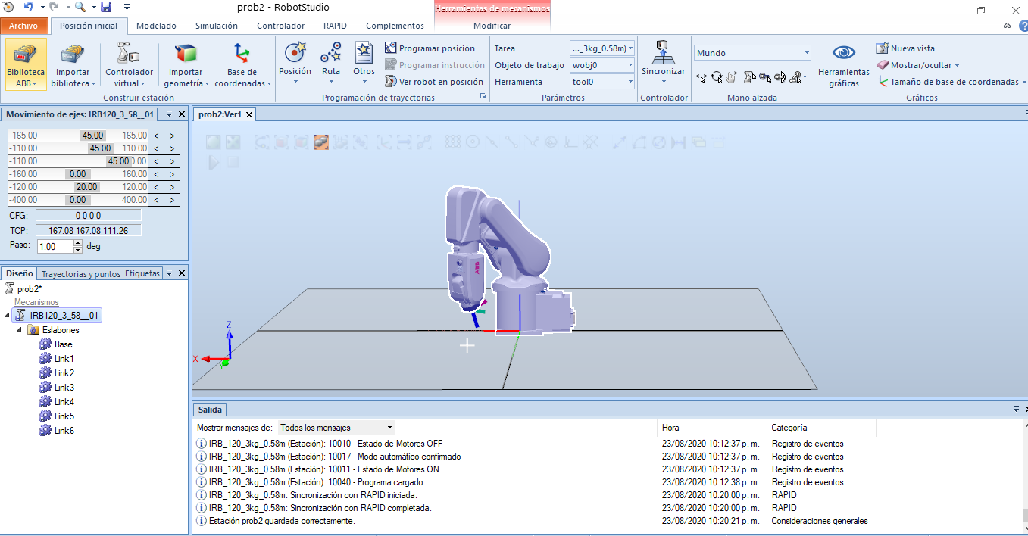

1. Considerando el movimiento del irb 120 (45 grados el joint 1 (base), 30 grados el joint 2, y -20 grados el joint 3), al cual se le ha agregado (attach) el ABB smart gripper del robotStudio, Obtener (20 puntos):
   1. la matriz homogénea que relaciona la base al tcp, los ángulos de Euler en orden ZYX y la posición del TCP del gripper.

**Nota: Recuerde mostrar el procedimiento mediante el cual usted obtiene los resultados. De lo contrario, no son válidas las respuestas propuestas.**

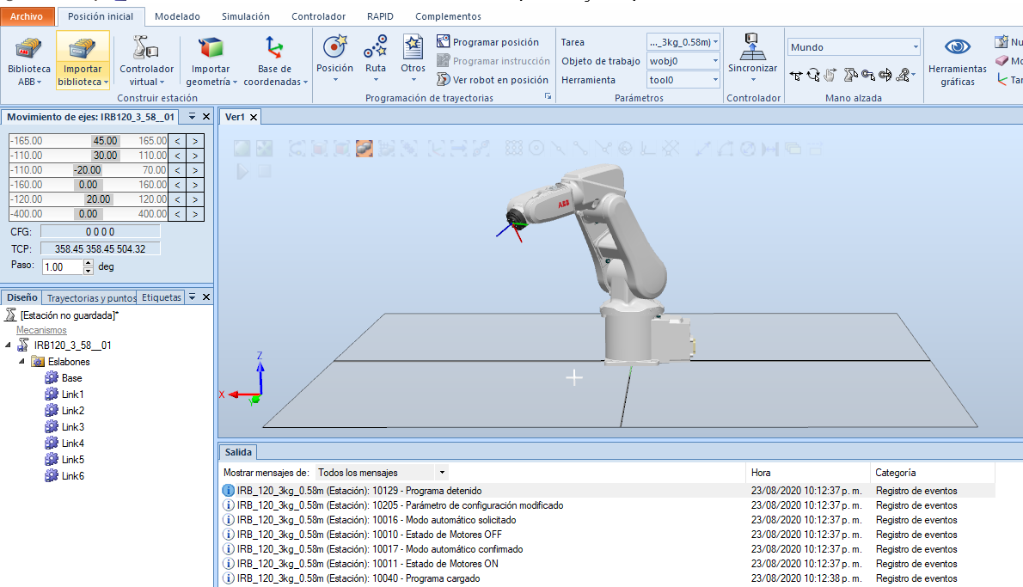

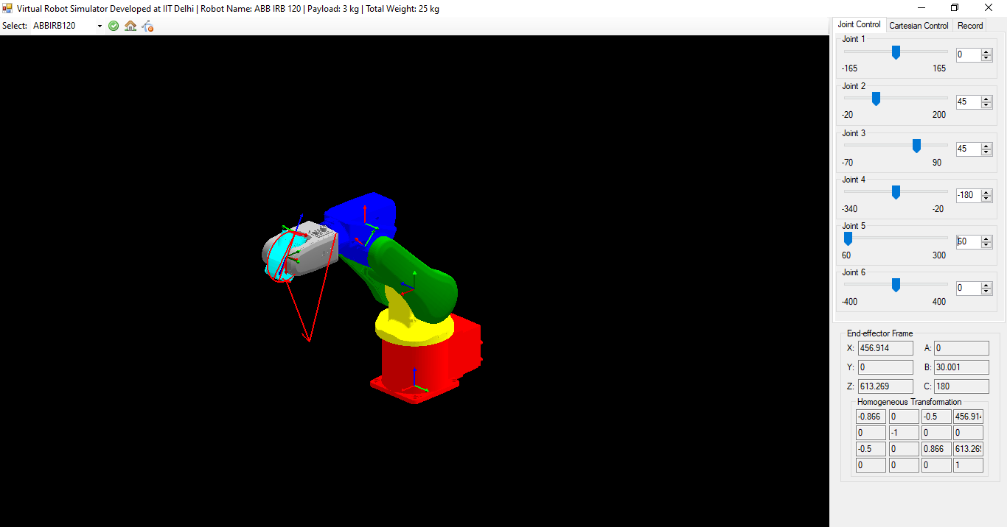

**Posición inicial:**

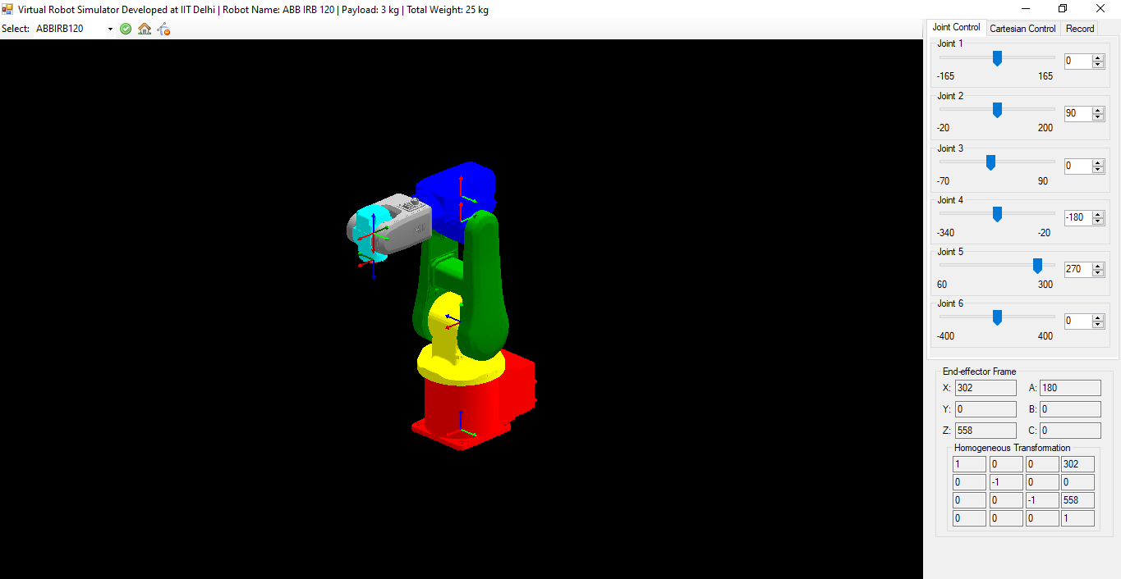

**Adición de Angulos:**

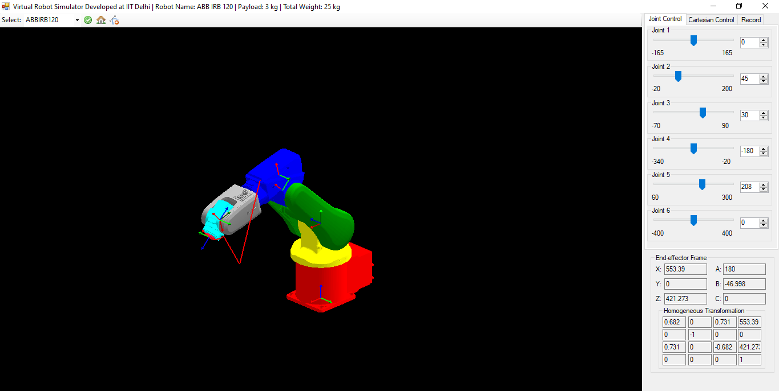

**Transformada homogénea:**

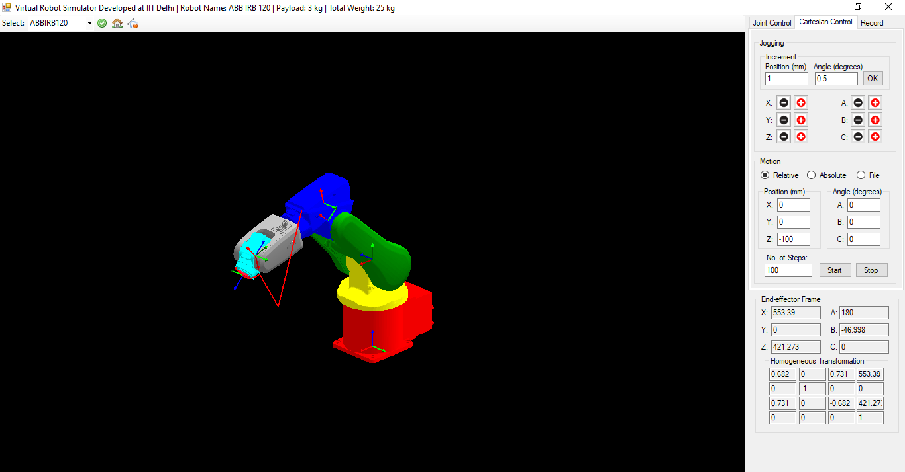

**Transformada inicial:**

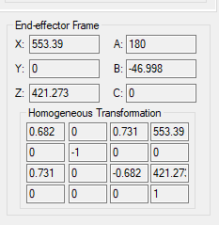

**Transformada final:**

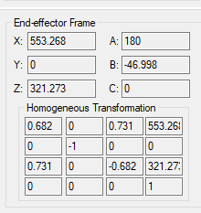

1. Explique con sus palabras y en base a una investigación, cómo se realizaría la resolución de la cinemática inversa del robot ABB irb 120 usando el método geométrico, iterativo y de desacoplamiento cinemático (20 puntos)

**Nota: Copia de contenido de internet puede ser considerado como plagio y recibirá 0 puntos. Puede usar imágenes de internet para ilustrar conceptos pero la explicación debe venir de su análisis personal.**

**Resp:**

**Aplicación de la cinemática inversa método geométrico:**

Para realizar la resolución de este método debemos conocer la posición de la base del robot y hacia donde queremos llegar, de igual manera los Ángulos en los que el robot se estará moviendo a lo largo del desplazamiento, considerando que se debe aplicar la cinemática directa para obtener las variables que serán estudiadas en la cinemática inversa, la ley de cosenos es el método algebraico más utilizado y las funciones trigonométricas estudiadas, este método es utilizado en robot de pocos grados de libertad, este caso si conocemos por ejemplo q=(q1,q2) podemos calcular x=(x,y) donde x=f(q) esto aplica para los problemas de cinemática directa, pero a partir de la misma podemos formular las ecuaciones de solución para la cinemática inversa, en la cual la solución no es sistemática y depende de la configuración del robot y donde podemos tener múltiples soluciones, y donde debemos considerar los grados de libertad que posee el robot, información que encontramos en la datasheet del robot en donde se verifica que el robot IRB 120 posee un problema en el offset y no se puede ejecutar con cualquier tipo de método y debe ser resuelto por medio del método de desacoplamiento cinemático.

**Aplicación de la cinemática inversa método iterativo:**

El método iterativo matemáticamente es utilizado para la resolución de sistemas lineales en donde se presentan algoritmos fáciles de implementar, los cuales son generales y son aplicables a cualquier tipo de robot incluyendo el mencionado en este documento, adicional puede presentar ciertas desventajas si el robot posee una morfología o funcionamiento complejo lo que puede requerir costos elevados, en el caso de encontrar la solución al sistema si existen múltiples el algoritmo solo proporcionara una. El metodo iterativo es una solución viable más no la más recomendable por las situaciones y resultados que nos podemos encontrar.

**Aplicación de la cinemática inversa método de desacoplamiento cinemático:**

Este método no es suficiente con posicionar el extremo del robot en un punto del espacio de trabajo, si no que también es necesario de que la herramienta se oriente de una forma determinada y adicional en los procedimiento que hemos visto se permiten obtener los valores de las 3 primeras variables articulares del robot, que son las que posicionan su extremo en las coordenadas x,y,z, aunque pueden ser igualmente utilizadas para obtener las que son de mayor complejidad, esto en la sección de la muñeca donde se dan el corte de los puntos, el objetivo de lo mencionado es poder orientar la herramienta del robot libremente en el espacio. Sin embargo para realizar el desacoplamiento se debe cumplir con las restricciones geométricas para garantir que la acción influya solamente en la orientación final y no en su posición.

1. Una de las grandes ventajas del robotStudio, es la simulación de entornos reales de sistemas flexibles de manufactura. En esta oportunidad, un cliente le pide que haga la simulación de la tarea de pick and place usando la siguiente imagen como referencia. (30 puntos)

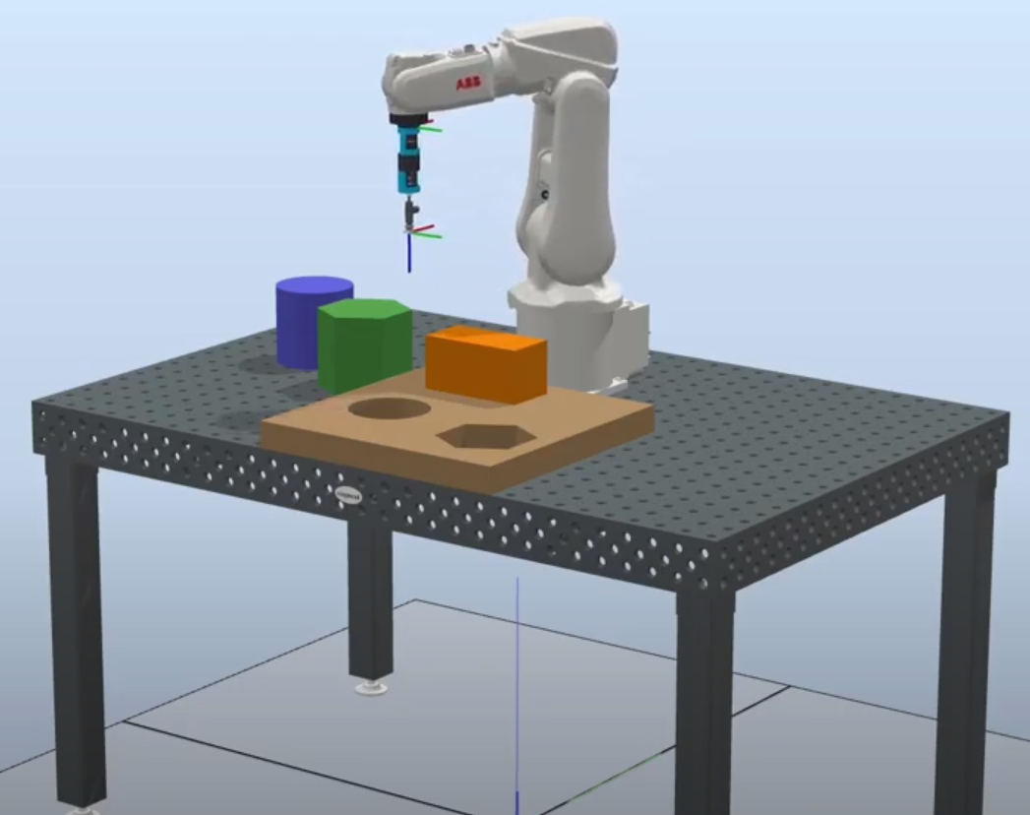

Lograr:

1. Crear una señal de inicio de operación de la tarea
2. Hacer la simulación del pick and place de cada una de las 3 piezas. **Ver forma de las piezas y el molde**
3. Desarrollar un tool que permita el attach y detach
4. Generar una señal de finalización de la tarea.
5. Presente recomendaciones para el cliente con respecto al tool diseñado, velocidad de ejecución, área de trabajo y las señales.

**Recomendaciones indicadas:**

**Con respecto al tools:**

* + - 1. El tamaño de la herramienta nos permite un fácil manejo de cada una las piezas solidas diseñadas, es de absorción debido al peso y tamaño ya que este tipo de herramienta que de acuerdo al diseño se ajusta a las especificaciones para manejar solidos de este tipo.
      2. El subcionador debe tener un manejo adecuado, ya que debido a su tamaño necesita de mantenimiento adecuado aproximadamente cada 6 meses para garantizar su buen funcionamiento.
      3. De necesitar ajustes de la misma verificar el manual de instrucciones, de no poseer información referente, contactar a los especialistas del mismo.
      4. No manipular dicha herramienta si no se tiene conocimiento del funcionamiento de la misma.
      5. No utilizar esta herramienta en otro tipo de robot o aplicaciones que no sean las indicadas dentro del manual de uso.

**Velocidad de ejecución:**

La velocidad máxima de trabajo permitida es de 100v para garantizar el buen funcionamiento, se recomienda no exceder la misma ya que dicha herramienta no fue diseñada para sobrepasar la misma ya que podríamos ocasionar un accidente en nuestra zona de trabajo.

Configurar los waitime necesarios para garantizar la calidad de la operación y producción y que sean las acordes, y no ejecutar sobre producción que luego impacte en los costos de la empresa.

Tener cuidado en las modificaciones del código de rapid, se recomienda contactar al personal capacitado e idóneo para estos tipos de modificaciones dentro del proceso, el cual posee un impacto significativo en la línea de producción.

**Área de trabajo:**

* Para el Área de trabajo se considera una mesa de tamaño medio, el cual recomendamos se encuentre lo más despejada posible para las diferentes maniobras que debe realizar el robot. De poseer otro tipo de base verificar dentro del manual de operación y diseño su uso.
* Se recomienda que los objetos sean lo más manipulables posibles para evitar cualquier tipo de Accidentes, y adicional que se encuentren dentro de los especificados por el fabricante.
* Mantener el área de trabajo despejada para evitar Accidentes.
* El área de trabajo debe ser rotulada de manera adecuada para evitar que los trabajadores se posicionen en lugares por donde el robot debe maniobrar.
* Recordar que la mesa posee una capacidad de manejo de no más de tres objetos por encima.

**Señales:**

* Se recomienda que las señales sean definidas desde el inicio de la instalación de la estación de trabajo para que luego estas sean configuradas de manera correcta.
* Todo equipo que conlleve una configuración debe ser verificado y seleccionado al momento de crear dichas señales.
* Verificar el tipo de red al que desea hacer la configuración, leer el datasheet del controlador del plc con los cuales se estará trabajando. Adicional seleccionar el controlador indicado para el robot que se instale.
* Recordar establecer las señales analógicas y las digitales.

**Recomendaciones generales:**

* Verificar las entradas y salida de corriente y voltaje de cada equipo, y del área de instalación.
* Obtener y verificar el manual del usuario, de no poseer conocimientos del tema no hacer uso o manipulación de los equipos, ya que cada día los accidentes industriales son mayores por incumplir las medidas de seguridad industrial.

**Notas adicionales:**

1. **El parcial puede ser desarrollado en grupo de uno (1) o dos (2) estudiantes.**
2. **Puede usar las diapositivas de la clase u otra referencia que desee siempre y cuando los resultados sean válidos y verificables**
3. **Puede aportar verificaciones usando Rokisim, RoboAnalyzer, RobotStudio**
4. **Puede resolver sus problemas a mano o usando programación (Python, C#, Excel, Processing, C++) siempre y cuando los resultados sean válidos y verificables**